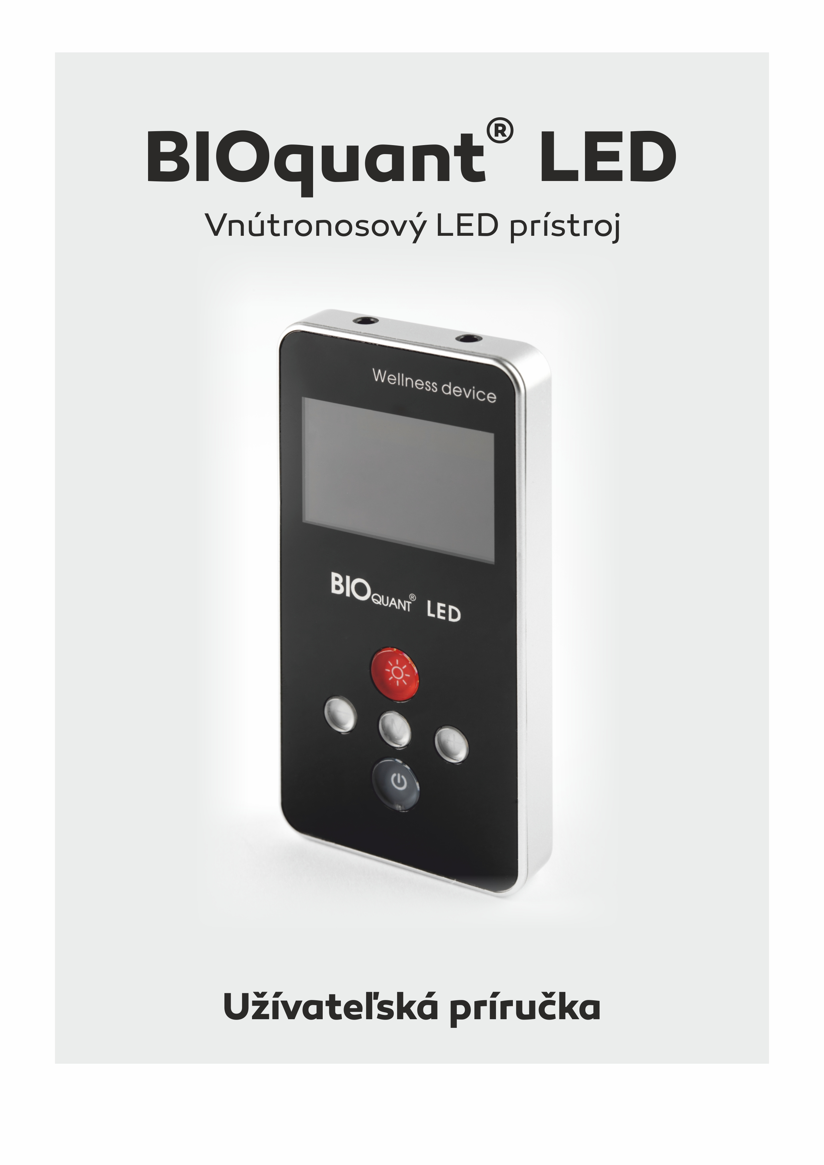

Predná strana prístroja:

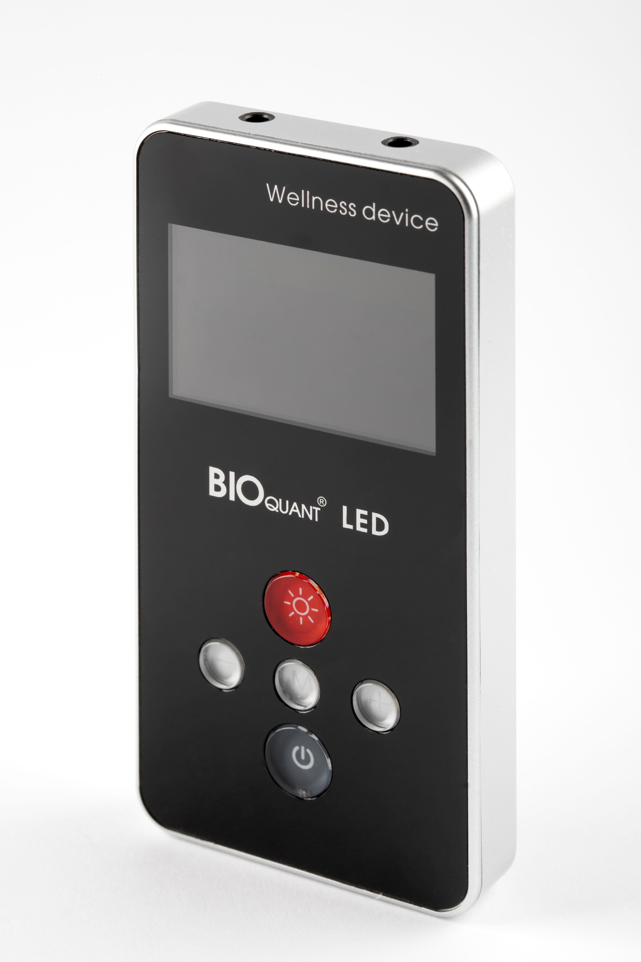

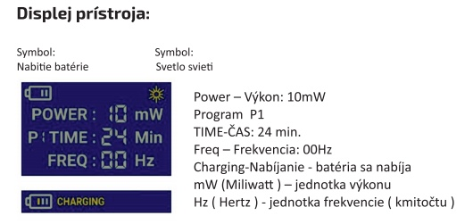

Obsah:
Vysvetlenie dôležitých pojmov 3
1. Všeobecné informácie: 4
2. Určené použitie: 4
3. Profil užívateľa: 4
4. Odporúčania, indikácie a kontraindikácie 4
5. Mechanizmus hlavného účinku a hlavný efekt 5
6. Pripojenie prístroja: 5
7. Umiestnenie nosového aplikátora 5
8. Používanie prístroja 7
9. Aplikácie s frekvenciami (1-99Hz) (prerušované alebo pulzné svetlo) 7
10. Aplikácia s frekvenciou 0Hz (spojité svetlo) 10
11. Použitie aplikátorov a prístroja 11
12. Varovania a upozornenia 14
13. Doplnkové funkcie: 15
14. Nabíjanie prístroja 15
15. Špecifikácie a dodávané príslušenstvo 15
16. Značky a označenie 17
17. Bezpečnosť 18
18. Likvidácia s ohľadom na životné prostredie 18
19. Údržba a odstraňovanie porúch 18
20. Záručné podmienky: 19

Vysvetlenie dôležitých pojmov

Modulácia mozgových vĺn sa vzťahuje na schopnosť mozgu prirodzene meniť a synchronizovať frekvencie svojich mozgových vĺn s rytmom periodických externých stimulov.

Dióda - elektronická súčiastka vyrobená z polovodičových materiálov.

Svetlo emitujúca dióda (LED) - zdroj nekoherentných elektromagnetických vĺn v širokom alebo blízkom pásme okolo hlavnej vlnovej dĺžky. LED diódy môžu produkovať viditeľné svetlo, ako aj neviditeľné elektromagnetické vlny. Pri veľmi úzkom pásme okolo strednej vlnovej dĺžky hovoríme o kvázi monochromatickom svetle.

NIR - z anglického „Near Infrared“ v preklade „blízko infračerveného“ (súčasť „infračerveného pásma“) - je pásmo neviditeľných vlnových dĺžok najbližšie k červenému svetlu. Sú to elektromagnetické vlny s vlnovou dĺžkou v pásme 750 - 1400 nm.

Wellness - Úmyselné úsilie zamerané na dosiahnutie dobrého fyzického a duševného zdravia (pohody), najmä pri udržiavaní správneho stravovania a výživy, doporučenej dennej hydratácie tekutinami, cvičenia, aktivity a odpočinku, správneho spánku a kontroly zdravotných rizikových faktorov na predchádzanie chorobám a vedie k predĺženiu života.

Well-being – stav pohody, kedy sa cítime dobre, pohodlne, šťastne a zdravo, takýto stav býva výsledkom wellness úsilia.

Všeobecné informácie:

Prístroj BIOquant® LED bol vyvinutý a patentovaný spoločnosťou Yalong Trade, s.r.o..

BIOquant® LED obsahuje patentovaný nosový aplikátor, ktorý využíva optimálne navrhnuté LED svetelné zdroje s bezpečným svetlom a elektromagnetickými vlnami.

Produkt nie je invazívny, nie je implantovaný a nepredstavuje žiadne riziko pre bezpečnosť používateľov a iných osôb.

Určené použitie:

Tento prístroj je určený na podporu celkového zdravotného stavu prostredníctvom fyzikálnej aplikácie elektromagnetických vĺn z LED v nosovej dutine na moduláciu mozgových vĺn a podporu wellness úsilia.

Profil užívateľa:

Prístroj možu obsluhovať zdravé osoby, ktoré pociťujú potrebu zvýšiť koncentráciu, udržiavanie pozornosti, zlepšiť zaspávanie a spánok, zlepšiť náladu, znížiť hladinu stresu a úzkosti, zvýšiť športovú výkonnosť.

Deti nad 7 rokov môžu prístroj užívať pod dohľadom rodičov.

Odporúčania, indikácie a kontraindikácie

Nie su známe Žiadne kontraindikácie pre intranazálne - vnútronosové nízkovýkonové LED aplikácie.

Prístroj je nami overený ako výborný prostriedok pre podporu wellness úsilia a dosahovanie pohody ( well-being ).

Z dôvodov nedostatočne štatisticky veľkých vzoriek populácie, vystavených pôsobeniu nízko-výkonovým intranazálnym LED aplikáciám, zatiaľ u detí vo veku pod 7 rokov, tehotných žien, osôb so zníženou zrážanlivosťou krvi alebo krvácaniami, u pacientov s epilepsiou alebo fotosenzitivitou v EEG zázname, v psychiatrii či v neurológii aj u osôb s nízkym alebo kolísavým krvným tlakom (krvný tlak sa aplikáciami znižuje) a iných závažných ochoreniach ako je rakovina, psychické choroby ako schizofrénia, psychózy v anamnéze, ťažké depresie a úzkosti, stavy paniky, samovražedné myšlienky, závislosti, ktoré potrebujú psychiatrickej liečenie prístroj neodporúčame používať, aj keď vo väčšine malých štúdií boli zistené mnohé zlepšenie zdravotného stavu.
Pri väčších poruchách nálady, správania, pamäte, koncentrácie, je nutná návšteva u lekára.

Mechanizmus hlavného účinku a hlavný efekt

Mechanizmus hlavného účinku je fyzikálny. Je založený na vibráciách elektromagnetických vĺn a ich interakciách s tkanivom. Elektromagnetické vlnenie je modulované frekvenciami používanými pre moduláciu mozgových vĺn.

Metóda je vnútronosová.

Hlavným efektom je modulácia mozgových vĺn, ktorá vplýva na pozitívnu zmenu správania, nálady, spolu so znížením alebo zmiznutím niektorých miernych psychických ťažkostí..

Pripojenie prístroja:

(1) Rozbaľte prístroj a odstráňte ochrannú fóliu z ovládacieho panela prístroja.
(2) Konektory LED aplikátorov vložte do otvorov na hornej strane hlavnej jednotky.

Umiestnenie nosového aplikátora

- Poskladajte nosový aplikátor podľa obr. 1.
- Nosový aplikátor vložte do nosovej dutiny. Dôležité je pripojenie a umiestnenie nosového aplikátora v otvore nosovej dutiny. Cieľom je nasmerovať lúč do nosovej dutiny, (otvor nosovej dierky), aby sa dosiahol dobrý účinok svetla.
- Nosová klipsa by mala byť na vonkajšej strane nosa (obr. 2) a nosový aplikátor by mal držať v správnej polohe.
- Ak nosová klipsa stláča nos, ohnite sponu v strede tak, aby bol tlak znesiteľný pri držaní na nose (Obrázok č.3).

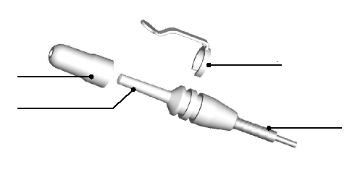
teleso nosového aplikátora

nosový nástavec

nosová klipsa

káblik nosového aplikátora

Obr.1

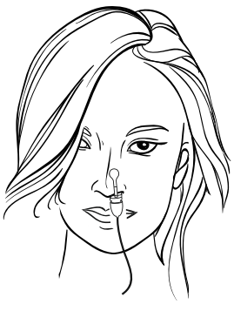

obr.2

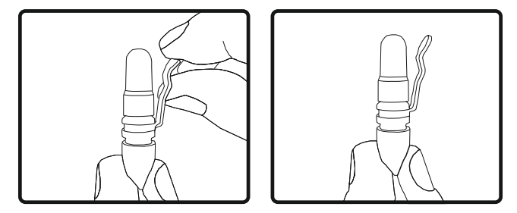
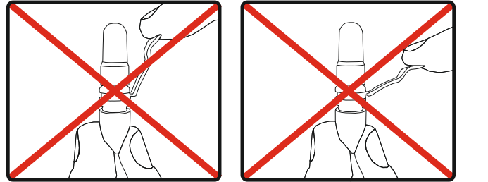
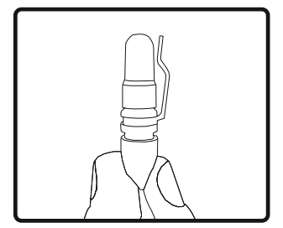
Správne
Nesprávne

Obr. 3

Používanie prístroja

Poznámka: V niektorých prípadoch sa počas aplikácie môže vyskytnúť pocit sucha v ústach alebo v očiach. Pred začatím aplikácie odporúčame vypiť aspoň 2 dcl vody. K lepšiemu pocitu pri stimulácii odporúčame na oči slnečné okuliare. pocit sucha v nose je možné odstrániť po aplikácii a vypnutí prístroja bežným lekárenskými nosovým sprejom s morskou vodou.

Vložte nosový aplikátor do nosovej dierky.
1, Zapnite prístroj dlhým stlačením 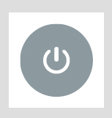
2, Tlačidlami alebo zvoľte vhodný program.
3, Krátkym stlačením 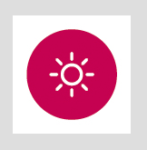 spustíte aplikáciu.
4, Prístroj sa automaticky vypne po 1 minúte alebo vypnite prístroj dlhým stlačením .

Aplikácie s frekvenciami (1-99Hz) (prerušované alebo pulzné svetlo)

- Bežne používaná frekvencia je 10Hz pre relaxáciu a všeobecný wellness účinok.

- Vložte aplikátor / aplikátory do nosových dierok.
- Použite opakovane tlačidlo pre programy P1-P9, P1 má najnižšie opakovanie pulzov za sekundu -10Hz a P9 najvyššie - 90Hz.

- Môžete zvoliť ľubovoľnú frekvenciu od 1 do 99 Hz výberom programu s najbližšou frekvenciou, potom trikrát stlačte tlačidlo a na displeji bude blikať symbol FREQ: a na displeji môžete zvoliť a požadovanú frekvenciu.

- Frekvencie 1-99Hz pokrývajú rozsah frekvencií Delta-Gamma mozgových vĺn.

Tabuľka 1: TYPY VOLITEĽNÝCH PROGRAMOV
- Pomocou tlačidla 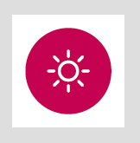 spustite svetlo na používanie prístroja

Program | P1 | P2 | P3 | P4 | P5 | P6 | P7 | P8 | P9
Frekvencia Hz | 10 | 20 | 30 | 40 | 50 | 60 | 70 | 80 | 90

Vlnové pásmo  Frekvence v Hz | Alfa  8-12 | SMR  12-15 | Beta1  15-20 | Beta 2  20-34 | Gamma  34-90
Použití frekvenční stimulace pro: | Fyzická a psychická relaxácia,  ľahké zaspávanie,  emočná stabilita,  pozitívna nálada,  kreativita,  flow (kľudná myseľ + vysoký výkon v  sporte) | Bdelá myseľ v pokojnom tele, učenie,  kontrola úzkosti a agresie, zlepšenie v poruchách spánku | Stimulácia,  aktivita,  pohyb,  dobrá nálada,  zvýšené tempo práce,  vonkajšia pozornosť,  pracovná činnosť | Krátkodobé zvýšenie kognitívnych procesov. Stav hyberbdenia(zvýšená kognitívna činnosť v iných časových pásmach aj v noci)pri 23-28 Hz | Koncentrácia, pamäť, percepcia, učenie, vyostrenie myslenia, peak performance( u športovcov vysoký výkon) , konsolidácia informácií, integrácia
Freq. Hz | 10 | 13 | 20 | 28 | 34-99
Aplikačný čas min. | 12
Výkon mW  červené svetlo s polarizáciou | 2,5
Výkon mW  NIR vlny s polarizáciou | 5

Okrem vyššie uvedených programov, je možné individuálne nastaviť frekvencie pre fyziologickú zmenu stavu, ktorý chcete navodiť (spánok, upokojenie, relaxácia atď). Denne môžete používať maximálne tri frekvenčné stimulácie.
Pre maximálnu optimalizáciu stavU mozgovej činnosti odporúčame vykonať vyšetrenie EEG (kvalitatívne vyšetrenie mozgu) a QEEG (kvantitatívne vyšetrenie mozgu) pre zistenie primárneho stavu CNS (centrálnej nervovej sústavy) a vylúčenie epilepsie pred vlastnou frekvenčnou stimuláciou prístrojom.
Odporúčame zmeranie krvného tlaku pred aplikáciou pre zistenie, či daná osoba má normálny krvný tlak. Vhodné je oximetROM u detí i dospelých posúdiť nasýtenie krvi kyslíkom (SpO2). Po aplikácii zaznamenáme okamžité zníženie krvného tlaku a tepu, ako aj zvýšenie okysličenie krvi.
Prehľad základných typov individuálnych programov a zmeny fyziologických stavov je uvedený v tabuľke 2

Tabuľka 2: TYPY INDIVIDUÁLNYCH PROGRAMOV A ZMIEN FYZIOLOGICKÉHO STAVU

IndividuálnyProgram | ALFA | SMR | BETA | GAMA | Poznámka
Typ činnosti  Aplikačný čas | Relaxácia,  Zatvorené oči  10-15min | Skľudnenie, Otvorené oči  10-15 min | Pozornosť,  Otvorené oči  10-15min | Kognitivita,  Otvorené oči  10-15 min
Typy tréningov pri frekvenčnej stimulácii | 8Hz-navodenie spánku,  10 Hz -fyzická a psychická relaxácia,  12Hz –vchádzanie do flow | 13Hz-skľudnenie pri agresivite,  14 Hz-pri stavoch nutkania,  15 Hz -učenie, zmiernenie v porúch správania, deficitu pozornosti alebo poruchy pozornosti | 20 Hz-zvýšenie pozornosti  23 Hz –hyperbdenie | 40 Hz – zvýšenie kognitivity a k odstráneniu bežnej bolesti hlavy/počasím, únavou/  zlepšenie stavu pri šumení  v ušíach  40-90Hz pre zlepšenie pohybových alebo kognitívnych funkcií | Dĺžka frekvenčnej stimulácie na začiatku tréningu počas prvých 10 dní u všetkých typov vlnových pásiem sa odporúča do 12 minút maximálne.  U detí od 7 rokov do 12 rokov a starších osôb nad 70 rokov odporúčame stimuláciu 10 min max. dvakrát denne.  Posledná stimulácia pred spánkovou činnosťou je 60 min pred spánkom bez predchádzajúceho ovplyvňovania mozgovej činnosti modrým žiarením (TV, NB, monitory).

Aplikácia s frekvenciou 0Hz (spojité svetlo)

Aplikácia môže priniesť: relaxáciu, dobrú náladu, pomáha upokojiť sa, zlepšuje náladu, zlepšuje spánok, odstraňuje stres, dočasne zvyšuje lokálnu cirkuláciu krvi a podporuje
wellness úsilie.
- Aplikujte aplikátory do nosových dierok.
- Použite tlačidlo pre nasledujúce programy:

Tabuľka 3: PROGRAMY SPOJITÉHO SVETLA S 0Hz

- Pomocou tlačidla spustite svetlo na používanie prístroja

Program | P1 | P2 | P3 | P4 | P5
Aplikačný čas (v minútach) | 24 | 12 | 6 | 6 | 6
Výkon v mW s polarizáciou:  viditeľné svetlá  810nm NIR vlnenia  viditeľné svetlá  810nm NIR vlnenia | 5  10  15  20 | 4  8  12  16 | 3  6  9  12 | 2  4  6  8 | 1  2  3  4
Množstvo elektromagnetických vĺn v % | 100 | 40 | 15 | 10 | 5
Doporučené použitie:  1x denne začínajúci používateľ  2x denne používa používateľ prispôsobený na účinky prístroja, po dosiahnutí želaných zlepšení zdravotného stavu a pohody sa môže použitie zredukovať na 1 aplikáciu denne. | Začínajúci používateľ používa  1x denne  29.-42. deň | Začínajúci používateľ používa  1x  denne  15.-28. deň | Začínajúci používateľ používa  1x  denne  4-14. deň | Začínajúci používateľ používa  1x denne 2.-3. deň | Začínajúci používateľ používa  1x prvý deň

• V tabuľke 4 odporúčané alternatívy pre zlepšenie cirkulácie krvi a okysličenia krvi.

Tabulka 4: DOPORUČENÉ ALTERNATIVY PRE ZLEPŠENIE CIRKULÁCIE
A OKYSLIČENIE KRVI

Doporučené použitie: | Ráno | Popoludní | Účel
Alternatíva | Spojité viditeľné svetlo 0Hz | Spojité svetlo 0Hz do 18,00 hod  / pre nerušený spánok po 18h nedoporučujeme / | Aplikácie ráno a popoludní na zlepšenie cirkulácie krvi a okysličenia krvi

- Pomocou tlačidla spustite svetlo na používanie prístroja.
- Niektoré varianty prístroja môžu byť vybavené aj inými farbami svetiel, napr.: modré alebo zelené. Všeobecné účinky sú blahodárne pôsobenie na krv, vazodilátaciu teda uvoľnenie ciev, antimikrobiálny teda protivírusový a protibakteriálny efekt a účinok podporujúci cirkuláciu krvi. Tieto svetlá sa používajú z hľadiska času použitia rovnako, ako je uvedené v tomto návode na použitie.
- V nosovej dutine sa novové aplikátory používajú výhradne s nástavcami s polarizačnou fóliou.
- V balení sa nachádzajú aj nástavce bez fólie s dierkou uprostred a tieto sú určené výlučne len na aplikácie na povrchu kože, proti bolesti a na hojenie rán a regeneráciu tkanív v nie veľmi veľkej hĺbke pod kožou. Najhlbšie pritom prenikajú NIR vlny, plytšie červené, ešte plytšie zelené a úplne plytko vlny modrého svetla.
- Čím viac energie fotóny obsahujú, tým silnejšia môže byť stimulácia akupunktúrnych bodov, čo je ďalšia z aplikácií využitia prístroja na stimuláciu akupunktúrnych bodov. Pre stimuláciu akupunktúrnych bodov používajte prístroj 1-2 minúty na jeden bod opakovane podľa známych schém akupunktúrnych bodov na diagnózy.

Použitie aplikátorov a prístroja

- Odporúčame používať aplikátor červeného svetla v ľavej nosovej dierke a elektromagnetické vlny NIR v pravej nosovej dierke. Aplikátor s červeným svetlom môže byť nahradený aplikátorom s ďalšími svetlami podľa výberu a účelu aplikácie.
- Odporúčame jednu aplikáciu ráno a druhú večer.
- Doporučujeme na vnútronosové aplkácie používať nosové nástavce s polarizáciou svetla na dosiahnutie dobrého efektu.
- Displej ukazuje výkon červeného spojitého svetla, ak je je pripojený jeden alebo dva aplikátory červeného svetla, alebo aplikátor červeného svetla a NIR aplikátor. Ak je pripojený jeden alebo dva NIR aplikátory ukazuje výkon NIR spojitého svetla.

Príklady používania prístroja a použitie frekvencií u zdravých osôb:

- po raňajkách: program P4 s frekvenciou 40Hz; trvanie aplikácie 12-18 minút
- po obede: frekvencia 15Hz; trvanie aplikácie 12-18 minút (táto aplikácia je ideálna na upokojenie i u mladších a úplne zdravých osôb)
- po večeri: program P1 s frekvenciou 10Hz; trvanie aplikácie 12-15 minút.cca hodinu pred spaním

Nízke frekvencie pod 20 Hz nepoužívajte pred tým, ako budete viesť motorové vozidlo. Ak máte v pláne viesť motorové vozidlo, potom použite program s frekvenciou 0Hz, teda spojité svetlo na rozprúdenie toku krvi, alebo gama frekvenciu 40Hz alebo 50 Hz.
Aplikáciu s frekvenciou 40 Hz môžete použiť aj poobede v prípade, že máte naplánované fyzické aktivity. Maximálne účinky sa naplno prejavia cca 5-8 minút po skončení stimulacie.
V prípade, že sa potrebujete sústrediť (schôdza, porada, písomná skúška alebo iná duševná aktivita) alebo potrebujete vyvinúť vyšší výkon, či už fyzický alebo duševný, vtedy Vám pomôže aplikácia s frekvenciou 40Hz alebo 50Hz a postačí Vám doba aplikácie iba pár minút (10-12 min) na rýchle nabudenie sa do aktivity. 40Hz má rovnaký účinok z hľadiska doby, počas ktorej budete viac kognitívne činní ako 50Hz a trvá dlho, radovo až 8 hodín. Frekvencie vyššie ako 60 Hz sú potom vhodné pre jednorázové zvýšenie kognitivity. Účinok však trvá radovo do dvoch hodín.
Ak sa po používaní frekvencií cítite aj napriek tomu cez deň ospalí, potom po určitom čase môžete opät stimulovať na vyšších frekvenciach. Celkovo môžete mať až 3 opakované frekvenčné stimulácie denne ľubovolného charakteru. Zvýšte dobu trvania aplikácií s vyššími frekvenciami 40Hz a znížte dobu trvania aplikácie s nízkymi frekvenciami 10Hz -15 Hz (o 2 minúty na deň). Optimálna doba pre všetky druhy stimulacií je 12-18 minút. Nastavte si rovnováhu medzi používaním vysokých a nízkych frekvencií tak, aby ste sa cítili komfortne. Počas dňa by sme mali byť svieži a aktívni, mali by sme sa vedieť koncentrovať a podávať požadovaný výkon. Počas noci je veľmi dôležité, aby sme sa kvalitne vyspali, aby sa zregeneroval mozog a celý organizmus.Doporučujeme chodit spať do 22 hodiny a nepozerať sa na TV, do notebooku, do telefonu a pod. Modré žiarenie je príčinou zlej spánkové činnosti. Ideálne je ísť spať v úplnej tme a pri teplote miestnosti do 19 °C.
Na kvalitu spánku má veľký vplyv šálka bylinkového čaju (valeriána lekárska, medovka) s medom, najlepšie krátko pred spaním. Takýmto spôsobom dodáme energiu pečeni, ktorá je potrebná aj pre neuróny.
Keď sa v noci zvykneme prebudiť a máme následne ťažkostí so zaspávaním, vtedy nám pomôže pár minútová aplikácia s frekvenciou 10Hz, nebo 4Hz. Používajte však len také frekvencie, ktoré dobre tolerujete a tie, pri ktorých sa necítite komfortne alebo Vám až vadia, nepoužívajte.
Osoby s predispozíciou k zvýšenej zrážanlivosti krvi a s “ hustou krvou ” napr. s kŕčovými žilami, diabetom, po ischemických srdcovocievnch príhodách, po pľúcnej emboli, tromboflebitíde a osoby s tendenciou formovania krvných zrazenín, by mali mať aspoň raz denne aplikáciu s dostatkom energie vnesenej do krvi s využitím medicínskych efektov prístroja, teda 1 alebo 2x denne program P1. V takých prípadoh používanie frekvencií slúži len ako doplnková metóda na príležitostnú stimuláciu mozgu, resp. moduláciu mozgových vĺn.

Príklad používania prístroja a použitie frekvencií u osôb s prejavmi ochorenia (akútna infekcia, viróza, bakteriálna infekcia, zvýšená teplota organizmu):
- po raňajkách: program P4 s frekvenciou 40 Hz; trvanie aplikácie 12-18 minút
- po obede: program P1 s frekvenciou 0 Hz
- po večeri: program P1s frekvenciou 10Hz,
Čas aplikácie používajte tak, ako je prednastavený na prístroji. V prípade, že sa váš zdravotný stav zlepšuje veľmi pomaly, je možné pridať počas dňa do dosiahnutia zlepšenia stavu ďalšie aplikácie s frekvenciou 15Hz takto: jednu v čase medzi raňajkami a obedom a ďalšiu aplikáciu v čase medzi obedom a večerou.
Pred a po aplikácii si oxymetrom merajte hodnoty SpO2 a pulz, vtedy je potrebné, aby ste sa nehýbali. Tlak krvi si sledujte aspoň 1x denne, vždy v rovnakom čase a aj pri tomto meraní je potrebné, aby ste boli v kľude. Namerané hodnoty si pravidelne evidujte v tabuľke, takto sa uistíte, ako sa vám pomaly zlepšuje zdravotný stav. V prípade, že by ste zistili, že váš zdravotný stav sa zhoršuje, okamžite kontaktujte svojho lekára.
U ťažšieho priebehu ochorenia a u osôb nad 75 rokov doporučujeme minimálny čas pre trvanie aplikácie 20 minút. Každý deň si postupne pridávajte po 2 minúty až kým sa SpO2, pulz a tlak stabilizujú na hodnoty, ako ste mali pred ochorením. Maximálny čas trvania aplikácie je 30 minút. Po týždni rekonvalescencie môžte prejsť na postup ako u zdravej osoby, viď. príklad hore.
U mladších pacientov, pri pomalej zmene zdravotného stavu, môžeme čas trvania aplikácie predĺžovať o 2 až 5 minút každý deň.

Cieľom používania prístroja je dosiahnutie rovnováhy aplikácií medzi potrebou ich účinkov na laserové ožarovanie krvi a zlepšenia jej viskozity a reológie s frekvenciou 0Hz (dodáva do krvi energiu na uľahčenie jej toku cievami) a frekvenciami na moduláciu mozgových vĺn. Pritom pri požívaní frekvencií je dôležitý pomer medzi vyššími frekvenciami, ktoré nabudzujú a nižšími frekvenciami, ktoré ukľudňujú organizmus tak, aby sme boli, keď to potrebujeme aktívni a keď sa potrebujeme regenerovať a oddýchnuť si, aby aj to prebiehalo optimálne. Ak máte príležitosť absolvovať vyšetrenie EEG a QEEG, pomôže Vám to lepšie si nastaviť potrebné parametre. Môžete si urobiť aj rýchly test mozgu v dopoludňajších hodinách na našej internetovej stránke www.bioquant.sk (viď. link: …). Pomalý pohyb obrázkov ukazuje na zvýšené množstvo pomalých vĺn theta a delta. Preto budete preferovať tréningy na 40 Hz - pre zlepšenie pozornosti a schopnosti pracovať. Pokiaľ sa Vám budú obrázky točiť rýchlo, doporučujeme preferovať tréningy na 15 Hz - pre upokojenie organizmu.

Poznámky:
Vzhľadom k tomu, že plný účinok aplikácie sa prejaví až o 5 - 8 minút po jej skončení, odporúčame meranie hodnoty tlaku, pulzu a SpO2 až po uplynutí tohto času.
Každá infekcia ovplyvňuje stav viskozity a reológie krvi a každá aplikácia programov prístroja pôsobí svojimi účinkami proti týmto nežiadúcim vplyvom rozvíjajúcej sa infekcie na organizmus. Keď používame programy s použitím frekvencií, zároveň sa dosahuje priaznivý účinok na mozgové vlny a to má samozrejme vplyv na to, ako sa cítime.
Dbajte na dodržiavanie všetkých pokynov v časti Varovanie v týchto inštrukciách, prečítajte si dôkladne kontraindikácie prístroja a Návod na použitie prístroja.

Poznámka k stavu Flow:
Stav Flow (z angl. "prúdenie", "tok”, “prúd” alebo “plynutie), je duševný stav, pri ktorom je osoba ponorená do určitej činnosti tak, že nič iné sa jej nezdá dôležité, okamih, kedy sa jej telo alebo myseľ vzopne k hraniciam možností vo vedomej snahe dosiahnuť niečoho obtiažneho, čo stojí za to. Takto ho pomenoval a definoval psychológ Mihaly Csikszentmihalyi. Podľa Csikszentmihalyiho je Flow stav úplne sústredenej motivácie. Je to cieľavedomé zaujatie, pri ktorom človek plne ovláda svoje emócie, ktoré mu pomáhajú k lepšiemu výkonu v jeho činnosti. Vo Flow nie sú emócie iba ovládnuté a usmernené, ale pozitívne naladené a zapojené do riešenia úlohy. Ak je človek otrávený alebo znepokojený, väčšinou nemôže dosiahnuť Flow. Známkou Flow je pocit spontánnej radosti, nadšenia pri vykonávanej činnosti. Flow je ale tiež popisovaný ako hlboké sústredenie výhradne na vykonávanú aktivitu, nie na seba alebo vlastné emócie. Túto aktivitu nazýva Csikszentmihalyi autotelickou, vykonávanie danej činnosti je samo o sebe cieľom.
Pre Flow je typická vysoká amplitúda ALFA + GAMA, je to komplexná záležitosť a 12Hz - vchádzanie do Flow je len polovica úspechu a týka sa prevažne skôr športovcov. Z hľadiska frekvenčného rozsahu sa týka Alfa vĺn rozsah 8Hz - 12,9 Hz. Alfa 12 Hz predstavuje skôr hodnotu typickú pre nadaných špičkových športovcov.
Mainstreamová Alfa je pre prevažnú väčšinu obyvateľov planéty 10Hz. Teda ak poradíme mainstreamovým užívateľom, aby vchádzali do Flow cez 12 Hz, nie je to optimálna rada. Ak to to budú používať, nič sa nestane. Je to v každom prípade aj upokojujúci tréning na 10 Hz - 12 Hz v Alfa vlnách pre všetkých užívateľov. Ale prevažná väčšina potrebuje 10Hz na dosahnutie Flow. Pre športovcov tiež navodzuje relax, ktorý je východiskom aj pre stav Flow u osôb, ktoré túto vysokú 12 Hz a vyššiu Alfu (vedci, športovci) vo svojom DNA naozaj majú. Pre mainstreamových užívateľov je to teda na 12 Hz upokojenie vždy, ale neprivedie ich to do Flow. Pretože ich DNA im to neumožní, lebo typickú Alfu majú 10 Hz a tá sa im už nezmení.

Poznámka k používaniu jedného alebo dvoch aplikátorov:
U spojitého svetla 0Hz je úspora v čase aplikácie cca polovicou času pri použití dvoch aplikátorov. Energia fotónov, ktorá vyvoláva efekty, vstupujúca do krvi, je v oboch prípadoch rovnaká.
U frekvencií použitie jedného alebo dvoch aplikátorov dobu aplikácie významne neovplyvňuje z hľadiska účinkov na moduláciu mozgových vĺn. Dva aplikátory pri použití frekvencií na moduláciu mozgových vĺn zlepšujú účinok medicínskej aplikácie na laserové ožarovanie krvi. Kým pri jednom aplikátore je množstvo energie dodané do krvi štvrtinové, pri dvoch aplikátoroch je polovičné oproti najviac používanému programu P1 s 0Hz.

Varovania a upozornenia

- Užívatelia by mali pokračovať v užívaní liekov predpísaných lekárom. Jedine lekár môže rozhodnúť o znížení alebo vysadení akéhokoľvek lieku.
- Užívatelia, ktorí majú počas používania prístroja nezvyčajné pocity, by mali používať program s nižším výkonom a kratším časom aplikácie.
- Nosový nástavec používaný inou osobou by mal byť nahradený novým.
- Po každom použití sa nosový aplikátor a nosový nástavec dezinfikujú bavlneným tampónom navlhčeným v alkohole.
- Nie sú povolené žiadne úpravy tohto prístroja.
- Je zakázané vykonávať servis alebo údržbu prístroja počas používania užívateľom.
- Ak je aplikátor (s káblikom) vymenený za nový, prístroj musí byť kalibrovaný výrobcom alebo autorizovaným distribútorom.
- Prístroj udržujte mimo dosahu zdrojov tepla, ako sú radiátory a vzduchové kanály a chráňte ho pred priamym slnečným svetlom.
- Prístroj by sa mal skladovať mimo korozívnych plynov v dobre vetranej miestnosti, aby sa zabránilo degradácii komponentov a skrátila sa životnosť prístroja.
- Nevystavujte statickej elektrine.
- Ak sa do prístroja dostane akákoľvek tekutina, okamžite prístroj vypnite a nechajte ho skontrolovať servisným technikom - kontaktné údaje sú na konci tohto návodu na obsluhu.
- Prístroj používajte v dostatočnej vzdialenosti od silných magnetických polí.
- Nepoužívajte prístroj počas nabíjania.
- Ak to nie je nutné, neodpájajte aplikátor od prístroja, predĺži sa tým životnosť konektorov
- Pri premiestňovaní prístroja z chladného do teplého prostredia, kde by rosa mohla ovplyvniť komponenty prístroja, pri premiestňovaní prístroja z minimálnej alebo maximálnej skladovacej teploty sa uistite, že teplota prístroja je v rovnováhe s teplotou okolia, pričom prístroj nechajte 1 hodinu bez toho, aby ste ho zapínali.
- Zabráňte vdýchnutiu alebo prehltnutiu malých častí.
- Neovíjajte káble okolo krku, aby ste predišli možnému uškrteniu.
- UCHOVÁVAJTE mimo dosahu detí.

Doplnkové funkcie:

a) Uloženie obľúbených nastavení:
Ak chcete, aby sa váš program zobrazoval po zapnutí prístroja, nastavte tento program na displeji a krátko dvakrát stlačte tlačidlo . Pri ďalšom spustení prístroja sa tieto nastavenia zobrazia ako prvé.

b) Uzamykanie tlačidiel:
Ak chcete uzamknúť tlačidlá , , aby sa predišlo ich použitiu, môžete to vykonať stlačením a podržaním tlačidla a krátkym súčasným stlačením tlačidla . Iba tlačidlá na zapnutie / vypnutie prístroja 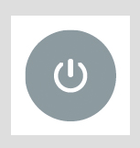 a na zapnutie / vypnutie svetla 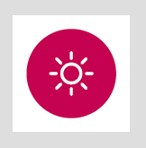 ostanú aktívne . Na odomknutie uzamknutých tlačidiel použite rovnaký postup.

c) Vypnutie pípania:
Ak chcete vypnúť zvukový signál, keď je prístroj zapnutý, stlačte a podržte tlačidlo a počas tohto krátko stlačte tlačidlo . Zvuk prestane pípať. Opakovaním postupu zapnete znova pípanie.

Nabíjanie prístroja

■ Ak chcete prístroj nabiť, zasuňte konektor nabíjačky do otvoru na spodnej strane hlavnej jednotky.
■ Počas nabíjania na displeji bliká symbol batérie. Keď je nabíjanie dokončené, v hornej časti displeja sa zobrazí “CHARGING FULL” a symbol batérie prestane blikať.
■ Prístroj nepoužívajte počas nabíjania.
■ Neumiestňujte prístroj do neprístupných pozícií (zástrčka sa považuje za vypojenie prístroja)

Špecifikácie a dodávané príslušenstvo

Technické údaje
Typ LED:
Polovodičové LED diódy
Vlnová dĺžka: 660nm LED diódy červeného svetla, 470nm modrého svetla, 530nm zelené svetlo a LED dióda 810 nm NIR elektromagnetické vlny
Počet pripojiteľných LED diód: 2
Prístroj so špeciálnymi nástavcami produkuje kruhovo alebo elepticky polarizované elektromagnetické vlny.

Výstup jednotlivých LED diód s nástavcami s polarizáciou:
Červené svetlo: 5mW pri 0Hz a 2,5mW pri frekvenciách 1-99Hz
NIR elektromagnetické vlny: 10mW pri 0Hz a 5mW pri frekvenciách 1-99Hz

Výkon prístroja: <1W

Prevádzkové podmienky:
Prevádzková teplota: 10℃-40℃
Teplota okolia: 20°C-23°C

Relatívna vlhkosť: 30% -75% (bez kondenzácie)
Atmosférický tlak: 800 hPa-1060 hPa
Nadmorská výška: <2000 m

Skladovanie a doprava
Skladovacia teplota: -20℃-55℃
Relatívna vlhkosť: 30% - 93% (bez kondenzácie)
Atmosférický tlak: 700 hPa-1060 hPa

Batéria:
Nabíjateľný DC 3,7 - 4,2V
Doba nabíjania: približne 3 hodiny
Typická doba prevádzky: približne 10 hodín

Obsah balenia:
- Kábel nosového aplikátora - (1) LED aplikátor s červeným svetlom 660nm, (1) modrým a (1) zeleným svetloma a jednou LED NIR s 810nm elektromagnetickými vlnami BIOQUANT LED
- Nosové klipsy – (6)
- Nosové nástavce – (6) s fóliou a (6) s dierkou pre aplikácie na koži na akupunktúrne body
- Textilné vrecko – (1)
- Papierová krabica – (1)
- Príručka používateľa – (1)

Značky a označenie

Použité symboly:
Výrobca | Dátum výroby
Návod na použitie | Sériové číslo
Upozornenie | 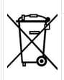  Nehádzať do koša
Jednosmerné napätie | Spotrebič typu BF
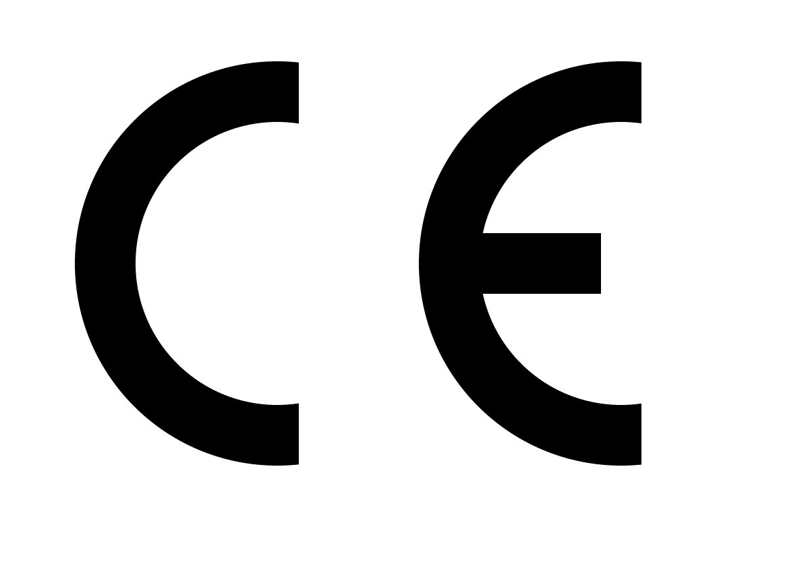
značka CE

Zadný štítok na prístroji:

Názov prístroja: BIOQUANT ® LED prístroj
Model: BIOQUANT ® LED
FCC ID: 2AULL-BQLEDWDBWM
Tento prístroj je v zhode s časťou 18 pravidiel FCC
Yalong Trade s.r.o., M.Bodickeho 1517/14
05001 Revúca, Slovenská republika
Vytlačený na spodnej časti prístroja
Skladovanie: Skladujte v suchých podmienkach
Použitie na: Moduláciu mozgových vĺn
Menovité napätie a prúd: 5V 1A
Batéria 3,7V 1300mAh
IP22

Spodný štítok:
2018 LED 20-08-006

Bezpečnosť

Prístroj bol testovaný na základe medzinárodných noriem a je bezpečný pre bežné každodenné používanie.

Likvidácia s ohľadom na životné prostredie

BIOQUANT LED je batériou napájaný prístroj;
- Prístroj ani komponenty nevyhadzujte do bežného odpadu ani do ohňa (nebezpečenstvo výbuchu batérie).
- Použite miesta zberu elektrického odpadu.

Údržba a odstraňovanie porúch

Čistenie a dezinfekcia
Na čistenie prístroja používajte bavlnenú handričku navlhčenú v neutrálnom roztoku.
- Na prístroj nelejte žiadne tekutiny.
- Prístroj neponárajte do tekutín
- Na čistenie nepoužívajte žiadne abrazívne predmety
- Nečistite s rozpúšťadlami.
Na čistenie nosového aplikátora a nosového nástavca použite bavlnený tampón navlhčený v alkohole.

Riešenie problémov

Na vyriešenie uvedených problémov, ktoré sa môžu vyskytnúť, použite nižšie uvedenú tabuľku. V prípade neuvedeného problému sa obráťte na najbližšieho autorizovaného distribútora.

Chyba | Príčina | Riešenie
Prístroj sa nedá zapnúť | Nedostatočne podržaný symbol | Zatlačte a podržte symbol na 3 sekundy
 | Vybitá batéria | Nabite batériu
Prístroj sa nedá vypnúť | Nedostatočne podržaný symbol | Zatlačte a podržte symbol
Slabý alebo žiaden výkon | Poškodený kábel k aplikátoru LED alebo nesprávne pripojený konektor od vodiča k prístroju alebo k poškodenej hlavnej jednotke | Skúste nový kábel. Ak nedôjde k zlepšeniu,  dajte opraviť hlavnú jednotku

Záručné podmienky:

- V súlade so zákonmi prísušnej krajiny, BIOQUANT LED je dodávaný s 12-24 mesačnou zárukou pre fyzické osoby. Poskytujeme 6-mesačnú záruku pre spoločnosti a právnické osoby, ktoré používajú produkt na poskytovanie služieb.
- Ak sú vady preukázateľne spôsobené vadou materiálu, alebo chybou vyplývajúcou z výrobného procesu a tieto sú nám písomne ​​oznámené, okamžite po zistení, zabezpečíme ich vyriešenie.
- Vady budú vyriešené podľa nášho uváženia, buď opravou, alebo výmenou produktu.
- Pošlite chybný výrobok na Slovensko na adresu:
Firma: Yalong Trade, s.r.o.,
Ulica:M. Bodického 1517/14
PSČ: 050 01
Mesto: Revúca
Štát: Slovenská republika,

spolu s dokladom o kúpe alebo potvrdeným záručným listom. V iných krajinách zasielajte produkt autorizovanému distribútorovi. Záručné listy pre záručnú opravu môžu nahradiť obchodné doklady ako faktúra alebo potvrdenie o doručení. Pri odosielaní produktu v balíku uveďte, prosím, konkrétnu vadu výrobku, ktorú reklamujete písomne.
- Záruka sa nevzťahuje na chyby spôsobené mechanickým poškodením, prepravou, skladovaním, nesprávnym použitím, vonkajšími vplyvmi alebo zásahom do výrobku neoprávnenými osobami.
- Záruka sa nevzťahuje ani na opotrebovanie materiálu spôsobené bežným používaním prístroja, spotrebného materiálu, tzn. Nosových aplikátorov, nosových adaptérov alebo nosových klíps a batérie.
- Výrobca ani autorizovaný distribútor neručí za škody spôsobené nesprávnym použitím výrobku.
- Yalong Trade, s.r.o. zaväzuje sa vykonávať pozáručný servis (zákazník hradí poštovné, balné a diely).

- Kontaktné informácie reklamačného oddelenia výrobcu:
tel: +421 907 173 910
email: yalongtrade@gmail.com, info@bio-quant.eu
Vyhlásenie:
Výrobca Yalong Trade, s.r.o si vyhradzuje právo na technické alebo dizajnové zmeny v rámci procesu neustáleho zlepšovania prístroja.

Yalong Trade, s.r.o.
M. Bodického 1517/14, 050 01 Revúca
Slovak Republic
Email: yalongtrade@gmail.com info@bio-quant.eu
Tel: +421 907 173 910

